Міністерство освіти і науки України
Харківський національний університет радіоелектроніки

Факультет АКТ

Кафедра КІТАМ

Звіт з виробничої практики
На тему: «Автоматизована система керування роботою працівників приладобудівного виробництва.
Розробка клієнської частини»

Виконав:  ст. гр. АКТСІу-16-2  Тітов В.А | Керівник виробничої практики:  Замірець О.М. _____________  (підпис)

(П.І.Б.) |  | (підпис)
(П.І.Б.) |  | (підпис)
(П.І.Б.) |  | (підпис)

Харків 2019
ЗМІСТ

Вступ ….………………………………………………………………….…..
1 Інформація про базу практики ……………………………………………
1.1 Історія розвитку ДП НДТІП ……………………………………….
1.2 Науково-технічний напрям підприємства ………………………...
2 Аналіз технічного завдання та вихідних даних …………………………
2.1 Опис принципів роботи шини CAN ……………………..….…….
2.2 Огляд аналогічних апаратно-програмних рішень ………….…….
2.3 Огляд протоколів верхнього рівня мереж CAN ...………….….…
2.4 Моделі OSI ………………………………………………………….
Висновки ……………….………………………………….…………………
Перелік джерел посилань .………………………………………………….

ВСТУП

В атестацій роботі розробляється система керування завданнями - орієнтований, перш за все на контроль над проектами и задачами а саме:
- Планувати завдання и проекти на тривалий час;
- Слідкувати за процесом виконання;
- Контролювати тривалість виконання задач;
- Визначати часові мережі;
- Аналізувати продуктивність працівників.
Зараз на багатьох підприємствах користуються надсиланням електронного листа або письмову звітність, за рідкістю усно – це дає в купі погані результати , звіт по прогресу виконання або закінчення виконання роботи може затримуватись як наслідок - робота не виконана або могла бути виконана значно раніше. Підприємство втрачає проекти, клієнтів, гроші.
В роботі розглядається кілька систем керування завданнями а також розглядаються їх властивості ,а саме , простота у використанні та управління у адміністративній частині, наявність органічного та зрозумілого інтерфейсу . Прикладами системам керування будуть task manager Trello та Asana. Розробка даної системи керування дозволить зростити систему звітування працівників та налагодить комунікацію між начальником та підлеглим, мінімізує затримку у отриманні нового завдання.
Метою роботи – є розробка графічного інтерфейсу та забезпечення швидкого навчання клієнта також забезпечення !!!!!для роботи в складі з внутрішньою системою обміну даних.
Для досягнення поставленої мети необхідно виділити наступні пункти:
- провести аналіз аналогів
- виявити їх недоліки
- розробити зручний та гнучкий інтерфейс
- розробити та оформити пояснювальну записку згідно з методичними вказівками і ДСТУ 3008-2015 та.

1 ОПИС БАЗИ ПРАКТИКИ

Проблеми забезпечення науково-технічного, технологічного і виробничого рівня приладобудування вирішує Науково-дослідний технологічний інститут приладобудування (НДТІП).
НДТІП була створена в 1965 році в складі Міністерства загального машинобудування СРСР для організації приладового виробництва, розробки і впровадження нових технологій, матеріалів, засобів технологічного оснащення, механізації і автоматизації процесів виготовлення ракетно-космічної техніки і товарів народного споживання.
Для вирішення зазначених питань була створена та оснащена сучасним дослідницьким, випробувальним і виробничим обладнанням база для розробки технологій по таким напрямкам, як:
- мікроелектроніка;
- плати друкованого монтажу;
- металокераміка;
- складання і монтаж апаратури;
- вхідний і діагностичний контроль елементної бази;
- приладове матеріалознавство та інше.
Розробки НДТІП за вказаним напрямком знайшли своє реальне втілення в створенні ракетно-технічної техніки СРСР і зараз використовуються в розробках космічної техніки України. У Національному космічному агентстві України інститут є Головною організацією, яка визначає технологічну політику в приладобудуванні ракетно-космічної галузі.
Основними напрямками науково-дослідних і дослідно-технологічних робіт НДТІП є:
- космічна та оборонна приладобудівна техніка;
- обладнання, прилади та пристрої для агропромислового комплексу, в т.ч. для автотракторної промисловості;
- прилади та пристрої для медичної і фармацевтичної промисловості;
- товари народного споживання та ін.
На основі НДТІП було створено Бюро сертифікації стандартів для контролю виконання національних та міжнародних стандартів якості і надійності продукції аерокосмічної галузі України, які були розроблені Державним Комітетом по стандартизації і сертифікації.
2 АНАЛІЗ ТА АКТУАЛЬНІСТЬ ТЕХНІЧНОГО ЗАВДАННЯ

2.1 Аналіз актуальності та необхідності системи керування персоналом.

Данна тема на сьогоднішній день користується попитом, тому що у всіх сферах робіт потрібна звітність та можливість бистрої комунікації між співробітниками, бо від цього на пряму залежить швидкість та якість роботи.
Найвагомішим пунктом яку вирішує система керування співробітниками є слідкування за кожним етапом виконання роботи ,загалом система має три основні етапи виконання роботи , завдання виконано, виконується та виконано це дає можливість отримати керівнику статус по виконанню роботи ,працівник отримує докладну інформацію з його завдання, та строки на виконання. Особливістю також є легка звітність і як наслідок усунення несвоєчасного звіту.
Перевагою є можливість різних форм встановлення контролю ,це можу бути веб-додаток зокрема сайт ,мобільний додаток ,можливість використовувати гугл диск або інші cloud сервіси .Швидка синхронізація даних та оперативність доступу прискорює обмін інформацією .Оскільки дану систему можна встановити не на локальному сервері підприємства, а на зовнішньому хостингу. Це дає можливість керування з будь якої точки світу де є доступ до інтернету.
Однак слід зазначити що в сучасних системах керування є недоліки як і в внутрішньому функціонуванні так і в зовнішньому вигляді, на сам перед потрібно зрозуміти що основним недоліком у зовнішньому вигляді є не органічний та інтуїтивно не зрозумілий інтерфейс ,у більшості проблеми виникають у адміністратора який слідкує за процесом виконання робіт, тому що легко загубитися у великому потоці інформації.

2.2 Аналіз готових аналогів

В якості прикладу будемо використовувати task manager Trello та Asana. Приклади зовнішнього вигляду task manager рис. 2.1 - 2.2.
Данні системи мають великий спектр дій та багато різновидів візуальної інтерпретації, бо адміністратор може змінювати кольорову гамму, додавати іконки, то що. Адміністратор може легко створювати залежності та зв'язки - підлеглого та задачі рис. 2.3 також адміністратор може встановлювати пріорітетні задачи та виділяти їх кольорами. Інтерфейс має вигляд дошки на яких написані задачі та їх статус виконання. На перший погляд це має зручний вигляд однак коли потрібно перенести ступінь виконання роботи або коли підприємство має велику кількість працівників ,виникають питання і зовнішній вигляд перетворюється на велику купу інформації де легко можна втратити ту чи іншу задачу .Кожен звіт можно переглядати при кліку на працівника який виконував задачу рис. 2.4 Він розгортається у вигляді popup вікна де є повний опис та можливість створювати додатки. Загалом слід відзначити що ці task manager виконані на високому рівні а також мають багатофункціональність, наприклад мають вбудований time track який фіксує кількість часу на задачу

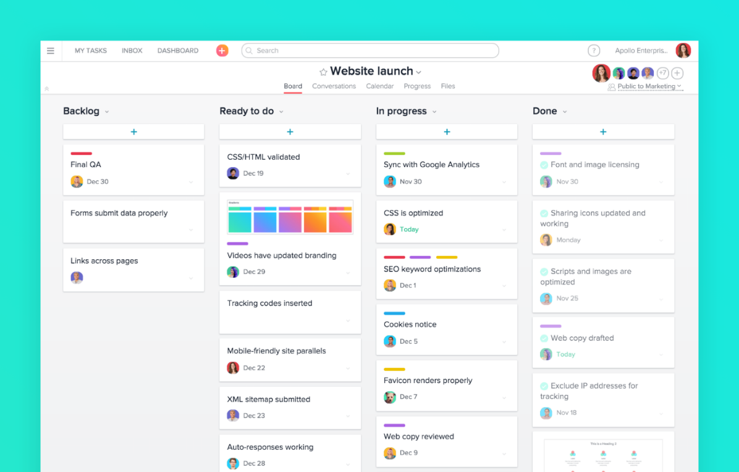

Рисунок 2.1 – Скрин task manager Asana

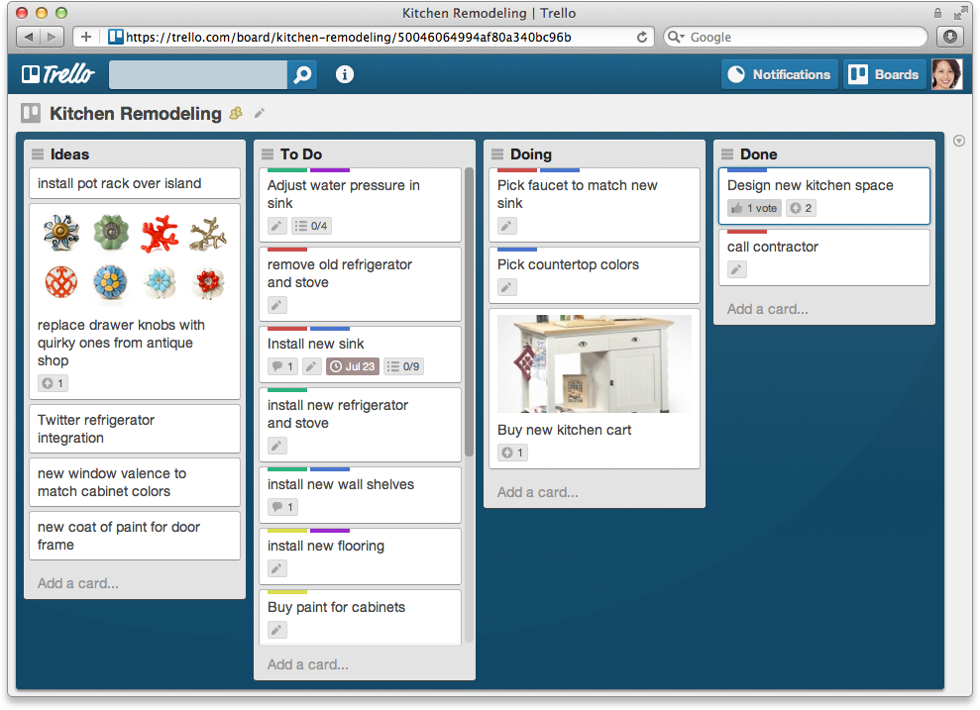

Рисунок 2.2 – Скрин task manager Trello

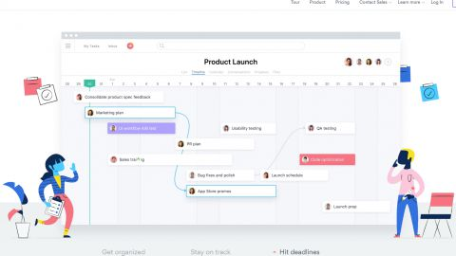
Рисунок 2.3 – Скрин залежності та зв’язки у task manager Asana
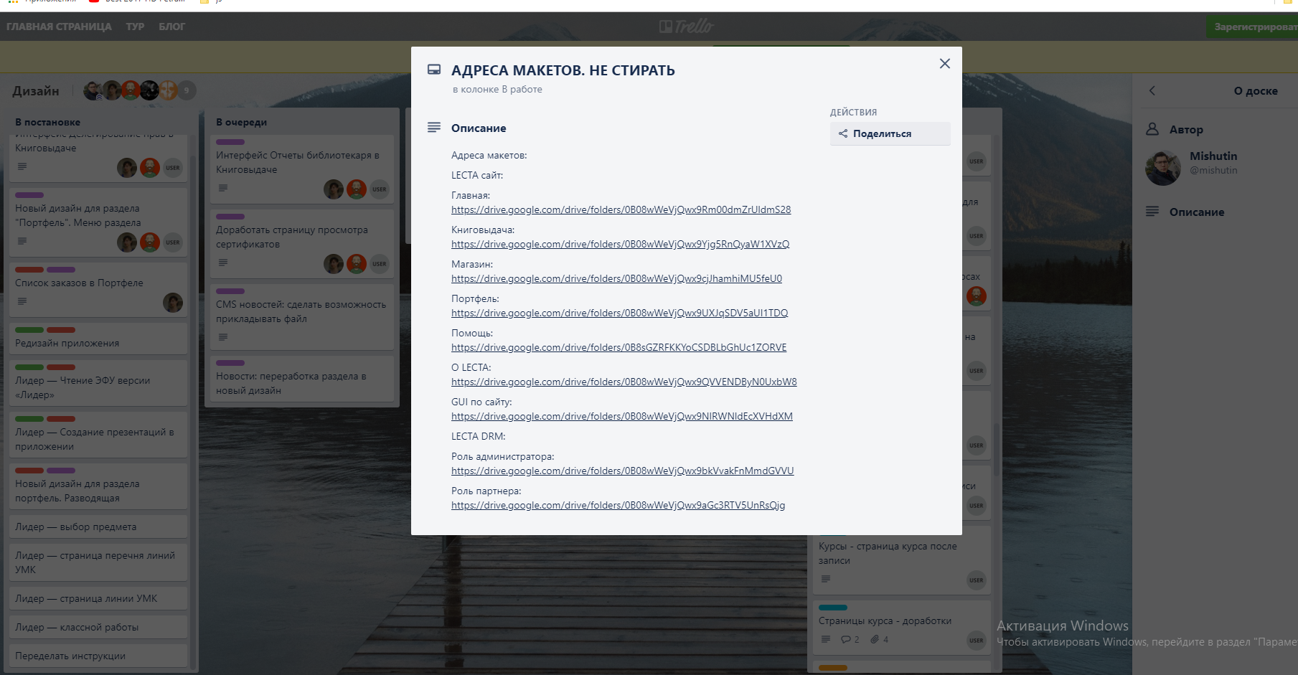
Рисунок 2.4 – Скрин повного звіту у task manager Trello

3 ОСОБЛИВОСТІ РОЗРОБКИ ТА ТЕХНІЧНОЇ РЕАЛІЗАЦІЇ АВТОМАТИЗОВАНОЇ СИСТЕМИ КЕРУВАННЯ

3.1 Опис доповнень для інтерфейсу системи керування

Так як система керування буде розміщуватися на cms Wordpress ,потребуються доповнення до Wordpress .Загалом існує декілька варіантів доповнення:
-Розширення - plugin (не великі додатки які містять різні функції);
- Розширення бібліотеками JS (isotop ,aos,multip,slick)
-Розширення фрейворком
-Шаблони (
Відповідають за те, яку інформацію і в яких місцях потрібно виводити. Це файли з розширенням php. )

Фреймворк - шаблон для програмної платформи, що визначає архітектуру програмної системи; програмне забезпечення, що полегшує розробку і об'єднання різних модулів програмного проекту.
Vue - це прогресивний фреймворк для створення користувацьких інтерфейсів. На відміну від фреймворків-монолітів, Vue створений придатним для поступового впровадження. Його ядро ​​в першу чергу спрощує інтеграцію з іншими бібліотеками та існуючими проектами. З іншого боку, Vue повністю підходить і для створення складних односторінкових додатків (SPA, Single-Page Applications), якщо використовувати його спільно з сучасними інструментами та додатковими бібліотеками.

Головною відмінністю від бібліотеки це те що бібліотека може бути використана в програмному продукті просто як набір підпрограм близькою функціональності, не впливаючи на архітектуру програмного продукту і не накладаючи на неї ніяких обмежень
WordPress плагіни можуть виконувати абсолютно різні функції - починаючи від рішення простих завдань і закінчуючи складними комплексними рішеннями (форумами, модулями інтернет комерції і так далі).

Загалом вибір складається з технічного завдання і деякі доповнення або розширення не будуть мати сенсу. В загалі більшість web ресурсів та власників сайтів використовують плагіни бо це швидше та дешевше але не якісніше бо плагіни створенні для массових скачувать і для спеціальних завдань можуть не підійти.
3.2 Вибір доповнень для інтерфейсу системи керування

Ісходячи з завдання та проаналізувавши схожі системи можно підкреслити що плагінами реалізовати данне завдання не вийде,шаблон буде написан и відбудован з початку та буде доповнен бібліотеками JS,а саме:
-бібліотекою JQuery(буде виконувати основні функції)
-бібліотекою aos(виконуватиме анімаціонні єффект)
- бібліотекою Isotop (буде виконувати додавання працівників до дошки завданнь)
JQuery - це швидка, невелика і багатофункціональна бібліотека JavaScript. Це робить такі речі, як проходження і маніпулювання документами HTML, обробку подій, анімацію і Ajax набагато простіше за допомогою простого у використанні API, який працює у великій кількості браузерів.
Приклад коду
jQuery(document).ready(function () { jQuery(".wrap").on('click', function(){ if(!jQuery(".sub-header").hasClass("open-sub")){ jQuery(".sub-header").addClass("open-sub"); } else{jQuery(".sub-header").removeClass("open-sub");} }); })

Aos – невелика бібліотека що додає атрібути до HTML елементів і також має набір анімацій .
Приклад коду
<div data-aos="zoom-in-left"></div>
Isotop– бібліотека яка позиціонує нові елементи до одного общого виду .
Приклад коду
$grid.isotope({
itemSelector: '.element-item',
layoutMode: 'fitRows',
...
})
Слід врахувати те що якщо працівників буде багато то с часом потребуеться оптимізація коду,а саме швидкості обробки та відображення завданнь для працівників – для цього потрібно використати gulp.js

Gulp - це менеджер виконання завдань , мініфікаціі, тестування, об'єднання файлів, написаний на мові програмування JavaScript. Програмне забезпечення використовує командний рядок для запуску завдань, визначених у файлі Gulpfile
Якщо враховувати оптимізацію то потрібно ще кешування як на серверній частині так і на частіні клієнта(браузер).Для цього потрібно встановити плагін який буде кешувати данні.В данному випадку це буде плагін WP Super Cache

ВИСНОВОК

СПИСОК ЛІТЕРАТУРИ

